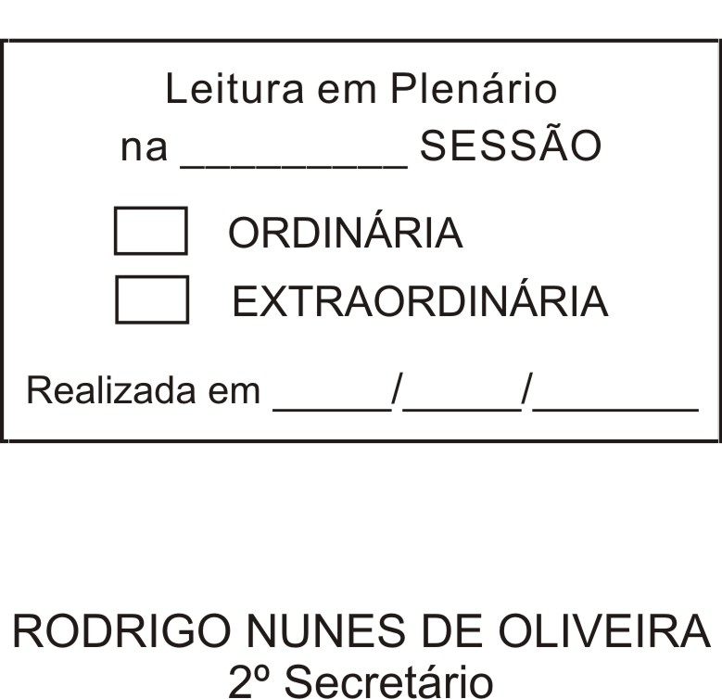
MOÇÃO Nº 65/2012

De Pesar pelo falecimento da Senhora Olívia Rampini de Morais

Excelentíssimo Senhor Presidente,

Faleceu em 18 de Fevereiro de 2012, aos 74 anos de idade, a estimada Senhora OLÍVIA RAMPINI DE MORAIS.

Ninguém quer pensar na morte por ser difícil aceitá-la, entretanto, para aqueles que crêem em Cristo, que disse: “EU SOU A RESSURREIÇÃO E A VIDA”, esse momento é tão somente a passagem desta vida efêmera para a verdadeira vida, que é a vida eterna.

Posto isto, o Vereador ANTONIO MARCOS CARVALHO DE BRITO, solidariza-se com a família e REQUER ao Egrégio Plenário para que faça constar na Ata da presente Sessão, Moção de Pesar pelo falecimento da Senhora OLÍVIA RAMPINI DE MORAIS.

Descanse em paz!

Que da presente seja dada ciência à família enlutada.

Sala das Sessões “Dr. Júlio Arantes de Freitas”, 27 de fevereiro de 2012.

ANTONIO MARCOS CARVALHO DE BRITO - CHULA
Vereador

PROTOCOLO Nº CETSR 27/02/2012 - 14:57:34 01072/2012
/LES

